成都航空职业技术学院

《 移动程序开发 》
实 训 报 告

专 业： 软件技术
班 级： 218341
姓 名： 王怀玉
指导教师： 王世顺

2020 年 6 月

《移动程序开发》实训报告
一、实训内容
移动程序开发天气预报：需求设计和技术可行性分析Git托管、创建数据库和表、遍历全国省市县数据、显示天气信息定义GSON实体类、编写天气界面、显示天气信息在界面上、获取每日一图、手动更新天气和切换城市。
二、实训目的及要求
目的：
1.为了让学生熟练运用Java基础语法知识，更加熟悉代码的编写，更加熟悉对开发软件的操作。
2.掌握Android程序开发中图形用户界面编程中基本的布局应用。
3.掌握Android程序开发中，界面和代码的交互，对UI、网络、数据存储、服务等技术的应用来实现基本的天气预报功能。
4.培养我们的动手能力、代码编辑和修改能力，以及在学习的过程中学会找出错误并改正错误。
要求：
编写一个“Android天气预报”应用程序，要求能够实现天气预报的基本功能（罗列出全国所有的省市县；查看全国任意城市的天气信息；自由地切换城市，去查看其他城市的天气；提供手动更新以及后台自动更新天气的功能）。
三、实训时间及进度安排
实训时间：五天
进度安排：第一天实现遍历全国省市县数据、第二天实现天气界面、第三天实现显示天气信息并添加动态背景、第四天实现手动更新天气和切换城市、第五天项目检查。
四、实训场地、设备：
实训场地：家里
设备：电脑
开发软件：Android Studio
五、实训步骤及操作方法（实训内容）
实训步骤：
- 对程序进行需求分析再按照功能要求进行可行性分析并实现Git托管；
- 创建数据库和表
- 遍历全国省市县数据
- 显示天气信息定义GSON实体类
- 编写天气界面
- 显示天气信息在界面上
- 获取每日一图
- 手动更新天气好切换城市
操作方法：
- 将代码托管在GitHub上
- 创建数据库和表：对于项目所需的结构，要创建存放数据库模型、GSON模型、服务、工具相关的代码的包，再创建存放省、市、县的数据信息。
- 遍历全国省市县数据：这些数据都是通过服务器获取到的，因此需要与服务器之间进行交互，发起一条HTTP请求，传入请求地址，并注册一个回调来出来服务器响应。对于服务器返回的JSON数据，先使用JSONArray和JSONObject将数据解析出来，然后组装成实体类对象，再调用save()方法将数据存储到数据库中。头布局中定义ListView（可自动给每个子项之间添加一条分隔线），用于显示省市县的数据。然后读取数据并将其显示到界面上，如果没有读到就可按照14.1节讲述的接口组装出一个请求地址，调用方法从服务器上查询数据。当然，遍历功能完成了但是碎片是不能直接显示在界面上的，要添加到活动中（对于碎片布局中已经有了一个标题栏，所以不需要原生的ActionBar）。再添加访问网络的权限。
- 显示天气信息：从服务器获得的天气的JSON数据非常复杂，需要借助GSON对这个进行解析。接着创建实体类，来包含相对应的数据（选取重要的数据），再创建总的实例类来引用这些实体类。然后开始编写天气界面，这里要使用引入布局技术，让布局文件工整。接着将获取到的天气数据显示到界面上，这里的天气数据还是没有解析的，所以要添加一个解析天气的方法（将返回的JSON数据解析成Weather实体类），这是先是通过JSONObject和JSONArray将天气数据的主体内容解析出来，再用GSON。最后请求数据并将其显示在界面上，调用requestWeather()方法从服务器请求天气数据，数据回调中调用方法将返回的JSON数据转换成Weather对象，再将当前线程切换到主线程。然后从Weather对象中获取数据显示到相应的控件上。有了天气信息的显示，就要修改背景，背景这里使用的是动态背景，要新增控件ImageView的实例，读取缓存的背景图片，直接使用Glide来加载这张图片。
- 手动更新天气和切换城市：使用下拉刷新的方法，在ScrollView的外面嵌套一层SwipeRefreshLayout,使其有自动下拉刷新的动能，再修改代码，加入更新天气的出来逻辑。切换城市还需要遍历全国的数据，再加入一个碎片就可以，因为切换城市不能遮挡住天气界面所以要使用滑动菜单的功能，最后修改布局文件就可以实现。
- 后台自动更新天气：自动更新就是一个定时任务，我们在13.5节中就学过，只不过还没有应用到一个完整的项目中。这里的更新是需要更新天气和背景图片，将更新后的数据存储到程序会优先读取的文件中。并且还要在对应的方法中加入启动AutoUpdateService服务
- 运行程序的结果截图：
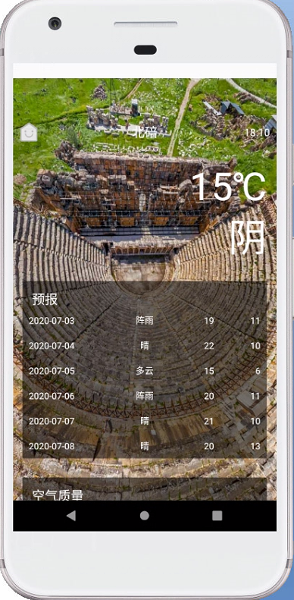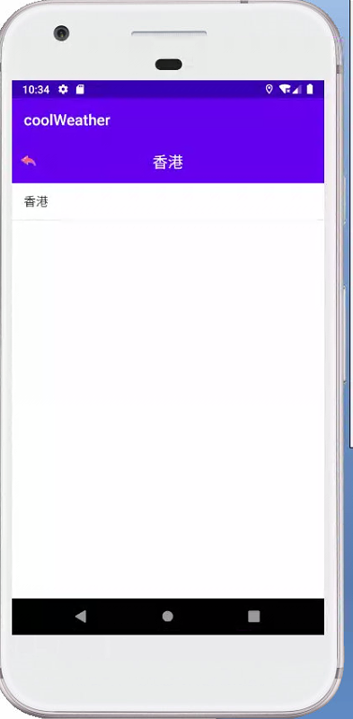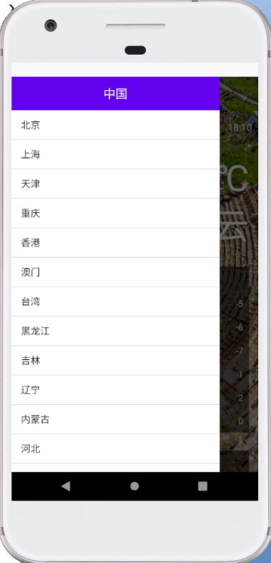

六、主要收获及体会
这次开发天气预报的实训是在家里面，所以遇见的问题大多也是只能自己独立自主去解决，当然也问了班上一些厉害的同学，大多数都是百度的。虽然任务要求对于我比较困难，但是收获也是很大的。让我学会了注重教材的学习，以及一些基础的语法知识的学习，更重要的是让我学会了拿到一个项目最主要的是去认真的分析，不要盲目就开始写代码，要对程序进行需求分析，再按照功能要求进行可行性分析，这样就比较可行并且有效率。这次实训也用到了以前学过的好多知识，像UI、数据存储、网络服务等技术，进行了巩固和深化，对于Git的使用，布局的应用，调用网上数据等，对LitePal数据库进行操作，OkHttp进行网络请求，GSON解析JSON数据，Glide加载展示图片的综合运用等。每一次实训都是比上课更能收获更多的知识，但是还是要有一定的基础才能去运用知识，实际操作也是有了一定的进步，最重要的是这次对于代码知识多方面的应用我有了较深的感悟和提高！每一次的学习都是提升丰富自己，加油！

